Lösungshinweise: **Mitose: Wie entstehen aus einer Körperzelle zwei identische Körperzellen?**

*Unten sind Lösungsvorschläge und dazu eine Beispielcollage aus Schülerlösungen gezeigt. Diese könnten die Lehrkraft aus den eingereichten Schülerfotos erstellen und z.B. im Rückblick in der Folgewoche in der Videokonferenz nutzen. Urheberinformation zu Video nd Bildern siehe Abspann im Video; für die Nutzung im Unterricht durch die Autoren freigegeben*

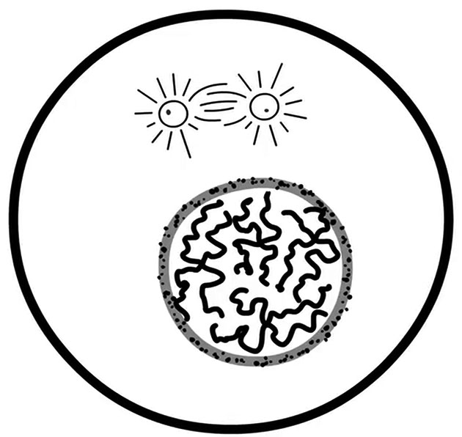  

*Bild 1 Bild 2 Bild 3*

*  *

*Bild 4 Bild 5 Bild 6*

Ein Bild, das Text enthält.
